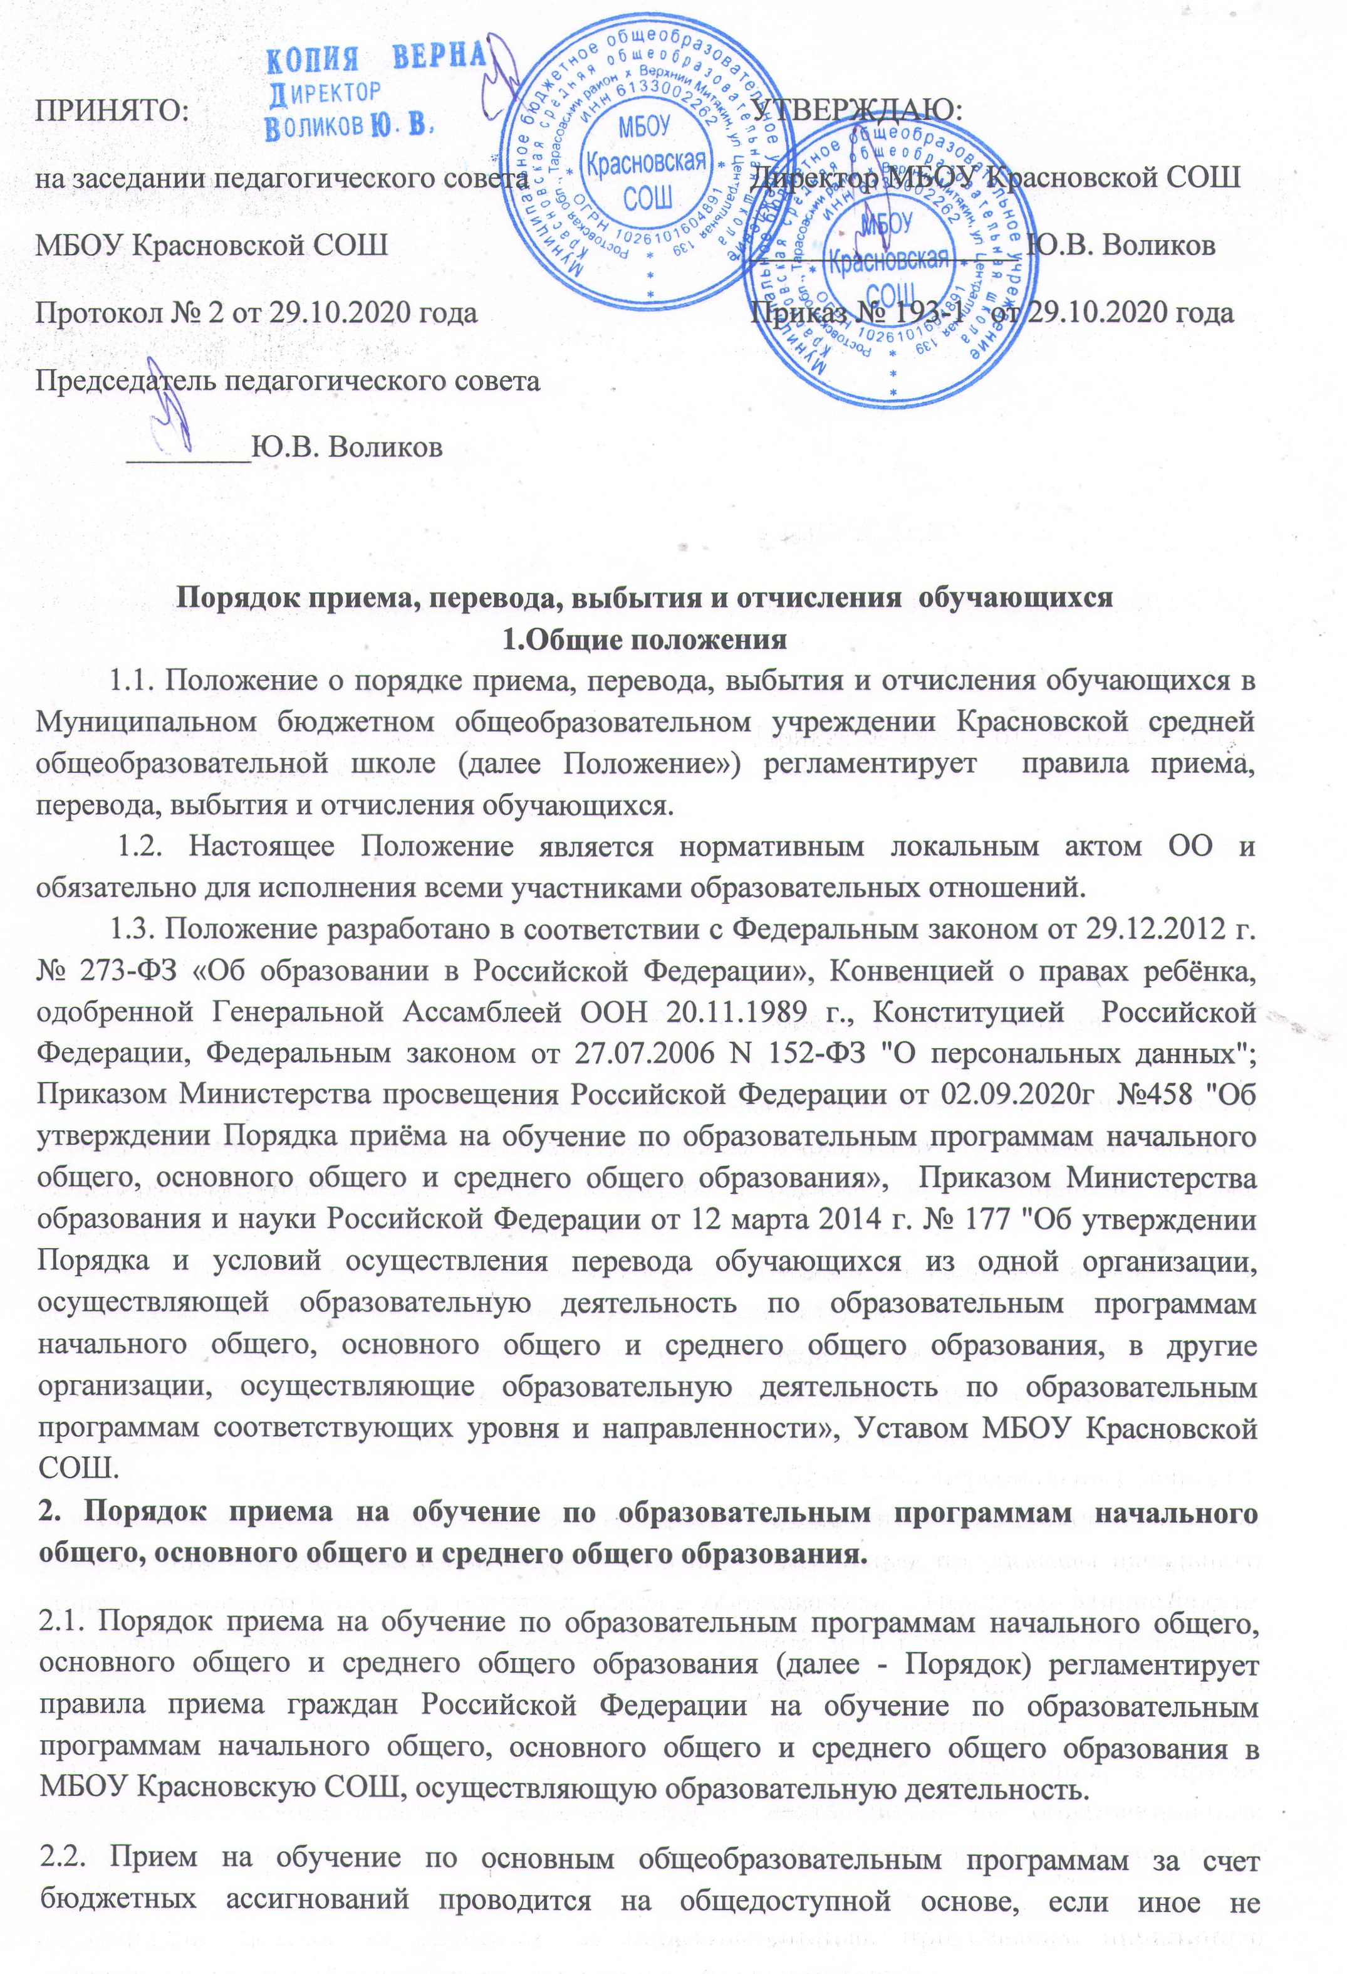 предусмотрено Федеральным законом от 29 декабря 2012 г. № 273-ФЗ "Об образовании в Российской Федерации" (далее - Федеральный закон).
2.3. Прием иностранных граждан и лиц без гражданства, в том числе соотечественников, проживающих за рубежом, в общеобразовательную организацию на обучение по основным общеобразовательным программам за счет бюджетных ассигнований осуществляется в соответствии с международными договорами Российской Федерации, Федеральным законом и настоящим Порядком.
2.4. Правила приема на обучение по основным общеобразовательным программам обеспечивают прием всех граждан, которые имеют право на получение общего образования соответствующего уровня, если иное не предусмотрено Федеральным законом. Правила приема обеспечивают также прием в образовательную организацию граждан, имеющих право на получение общего образования соответствующего уровня и проживающих на закрепленной территории.
2.5. Закрепление муниципальной общеобразовательной организации за конкретной территорией, осуществляется администрацией Тарасовского района.
2.6. МБОУ Красновская СОШ размещает на информационном стенде и официальном сайте в информационно-телекоммуникационной сети "Интернет" издаваемый не позднее 15 марта текущего года соответственно распорядительный акт органа местного самоуправления о закреплении образовательных организаций за соответственно конкретными территориями муниципального района в течение 10 календарных дней с момента его издания.
2.7. Получение начального общего образования в общеобразовательной организации начинается по достижении детьми возраста шести лет и шести месяцев при отсутствии противопоказаний по состоянию здоровья, но не позже достижения ими возраста восьми лет. По заявлению родителей (законных представителей) детей учредитель общеобразовательной организации администрация Тарасовского района вправе разрешить прием детей в общеобразовательную организацию на обучение по образовательным программам начального общего образования в более раннем или более позднем возрасте.
2.8. Прием на обучение в общеобразовательную организацию проводится на принципах равных условий приема для всех поступающих, за исключением лиц, которым в соответствии с Федеральным законом предоставлены особые права (преимущества) при приеме на обучение.
2.9. Проживающие в одной семье и имеющие общее место жительства дети имеют право преимущественного приема на обучение по образовательным программам начального общего образования в образовательную организацию, в которой обучаются их братья и (или) сестры.
2.10. Дети с ограниченными возможностями здоровья принимаются на обучение по адаптированной образовательной программе начального общего, основного общего и среднего общего образования (далее - адаптированная образовательная программа) только с согласия их родителей (законных представителей) и на основании рекомендаций психолого-медико-педагогической комиссии.
Поступающие с ограниченными возможностями здоровья, достигшие возраста восемнадцати лет, принимаются на обучение по адаптированной образовательной программе только с согласия самих поступающих.
2.11. Прием в общеобразовательную организацию осуществляется в течение всего учебного года при наличии свободных мест.
2.12. В приеме в обшеобразовательную организацию может быть отказано только по причине отсутствия в ней свободных мест, за исключением случаев, предусмотренных частями 5 и 6 статьи 67 и статьей 88 Федерального закона.
2.13. Образовательная организация с целью проведения организованного приема детей в первый класс размещают на своих информационных стендах и официальном сайте в сети Интернет информацию:
-о количестве мест в первых классах не позднее 10 календарных дней с момента издания распорядительного акта, указанного в пункте 2.6 Порядка;
-о наличии свободных мест в первых классах для приема детей, не проживающих на закрепленной территории, не позднее 5 июля текущего года.
2.14. Прием заявлений о приеме на обучение в первый класс начинается 1 апреля текущего года и завершается 30 июня текущего года.
Руководитель общеобразовательной организации издает распорядительный акт о приеме на обучение детей в течение 3 рабочих дней после завершения приема заявлений о приеме на обучение в первый класс.
Для детей, не проживающих на закрепленной территории, прием заявлений о приеме на обучение в первый класс начинается 6 июля текущего года до момента заполнения свободных мест, но не позднее 5 сентября текущего года.
2.15. Организация индивидуального отбора при приеме в образовательную организацию для получения основного общего и среднего общего образования с углубленным изучением отдельных учебных предметов или для профильного обучения допускается в случаях и в порядке, которые предусмотрены законодательством субъекта Российской Федерации.
2.16. При приеме на обучение общеобразовательная организация обязана ознакомить поступающего и (или) его родителей (законных представителей) со своим уставом, с лицензией на осуществление образовательной деятельности, со свидетельством о государственной аккредитации, с общеобразовательными программами и другими документами, регламентирующими организацию и осуществление образовательной деятельности, права и обязанности обучающихся.
2.17. При приеме на обучение по имеющим государственную аккредитацию образовательным программам начального общего и основного общего образования выбор языка образования, изучаемых родного языка из числа языков народов Российской Федерации, в том числе русского языка как родного языка, государственных языков республик Российской Федерации осуществляется по заявлению родителей (законных представителей) детей.
2.18. Прием на обучение по основным общеобразовательным программам осуществляется по личному заявлению родителя (законного представителя) ребенка или поступающего, реализующего право, предусмотренное пунктом 1 части 1 статьи 34 Федерального закона.
2.19. Заявление о приеме на обучение и документы для приема на обучение подаются одним из следующих способов:
-лично в общеобразовательную организацию;
-через операторов почтовой связи общего пользования заказным письмом с уведомлением о вручении;
-в электронной форме (документ на бумажном носителе, преобразованный в электронную форму путем сканирования или фотографирования с обеспечением машиночитаемого распознавания его реквизитов) посредством электронной почты общеобразовательной организации или электронной информационной системы общеобразовательной организации, в том числе с использованием функционала официального сайта общеобразовательной организации в сети Интернет или иным способом с использованием сети Интернет;
-с использованием функционала (сервисов) региональных порталов государственных и муниципальных услуг, являющихся государственными информационными системами субъектов Российской Федерации, созданными органами государственной власти субъектов Российской Федерации (при наличии).
Общеобразовательная организация осуществляет проверку достоверности сведений, указанных в заявлении о приеме на обучение, и соответствия действительности поданных электронных образов документов. При проведении указанной проверки общеобразовательная организация вправе обращаться к соответствующим государственным информационным системам, в государственные (муниципальные) органы и организации.
2.20. В заявлении о приеме на обучение родителем (законным представителем) ребенка или поступающим, реализующим право, предусмотренное пунктом 1 части 1 статьи 34 Федерального закона, указываются следующие сведения:
-фамилия, имя, отчество (при наличии) ребенка или поступающего;
-дата рождения ребенка или поступающего;
-адрес места жительства и (или) адрес места пребывания ребенка или поступающего;
-фамилия, имя, отчество (при наличии) родителя(ей) (законного(ых) представителя(ей) ребенка;
-адрес места жительства и (или) адрес места пребывания родителя(ей) (законного(ых) представителя(ей) ребенка;
-адрес(а) электронной почты, номер(а) телефона(ов) (при наличии) родителя(ей) (законного(ых) представителя(ей) ребенка или поступающего;
-о наличии права внеочередного, первоочередного или преимущественного приема;
-о потребности ребенка или поступающего в обучении по адаптированной образовательной программе и (или) в создании специальных условий для организации обучения и воспитания обучающегося с ограниченными возможностями здоровья в соответствии с заключением психолого-медико-педагогической комиссии (при наличии) или инвалида (ребенка-инвалида) в соответствии с индивидуальной программой реабилитации;
-согласие родителя(ей) (законного(ых) представителя(ей) ребенка на обучение ребенка по адаптированной образовательной программе (в случае необходимости обучения ребенка по адаптированной образовательной программе);
-согласие поступающего, достигшего возраста восемнадцати лет, на обучение по адаптированной образовательной программе (в случае необходимости обучения указанного поступающего по адаптированной образовательной программе);
-язык образования (в случае получения образования на родном языке из числа языков народов Российской Федерации или на иностранном языке);
-родной язык из числа языков народов Российской Федерации (в случае реализации права на изучение родного языка из числа языков народов Российской Федерации, в том числе русского языка как родного языка);
-государственный язык республики Российской Федерации (в случае предоставления общеобразовательной организацией возможности изучения государственного языка республики Российской Федерации);
-факт ознакомления родителя(ей) (законного(ых) представителя(ей) ребенка или поступающего с уставом, с лицензией на осуществление образовательной деятельности, со свидетельством о государственной аккредитации, с общеобразовательными программами и другими документами, регламентирующими организацию и осуществление образовательной деятельности, права и обязанности обучающихся;
-согласие родителя(ей) (законного(ых) представителя(ей) ребенка или поступающего на обработку персональных данных.
2.21. Образец заявления о приеме на обучение размещается общеобразовательной организацией на информационном стенде и официальном сайте в сети Интернет.
2.22. Для приема родитель(и) (законный(ые) представитель(и) ребенка или поступающий представляют следующие документы:
-копию документа, удостоверяющего личность родителя (законного представителя) ребенка или поступающего;
-копию свидетельства о рождении ребенка или документа, подтверждающего родство заявителя;
-копию документа, подтверждающего установление опеки или попечительства (при необходимости);
-копию документа о регистрации ребенка или поступающего по месту жительства или по месту пребывания на закрепленной территории или справку о приеме документов для оформления регистрации по месту жительства (в случае приема на обучение ребенка или поступающего, проживающего на закрепленной территории, или в случае использования права преимущественного приема на обучение по образовательным программам начального общего образования);
-справку с места работы родителя(ей) (законного(ых) представителя(ей) ребенка (при наличии права внеочередного или первоочередного приема на обучение);
-копию заключения психолого-медико-педагогической комиссии (при наличии).
При посещении общеобразовательной организации и (или) очном взаимодействии с уполномоченными должностными лицами общеобразовательной организации родитель(и) (законный(ые) представитель(и) ребенка предъявляет(ют) оригиналы документов, а поступающий - оригинал документа, удостоверяющего личность поступающего.
При приеме на обучение по образовательным программам среднего общего образования представляется аттестат об основном общем образовании, выданный в установленном порядке.
Родитель(и) (законный(ые) представитель(и) ребенка, являющегося иностранным гражданином или лицом без гражданства, дополнительно предъявляет(ют) документ, подтверждающий родство заявителя(ей) (или законность представления прав ребенка), и документ, подтверждающий право ребенка на пребывание в Российской Федерации.
Иностранные граждане и лица без гражданства все документы представляют на русском языке или вместе с заверенным в установленном порядке переводом на русский язык.
2.23. Не допускается требовать представления других документов в качестве основания для приема на обучение по основным общеобразовательным программам.
2.24. Родитель(и) (законный(ые) представитель(и) ребенка или поступающий имеют право по своему усмотрению представлять другие документы.
2.25. Факт приема заявления о приеме на обучение и перечень документов, представленных родителем(ями) (законным(ыми) представителем(ями) ребенка или поступающим, регистрируются в журнале приема заявлений о приеме на обучение в общеобразовательную организацию. После регистрации заявления о приеме на обучение и перечня документов, представленных родителем(ями) (законным(ыми) представителем(ями) ребенка или поступающим, родителю(ям) (законному(ым) представителю(ям) ребенка или поступающему выдается документ, заверенный подписью должностного лица общеобразовательной организации, ответственного за прием заявлений о приеме на обучение и документов, содержащий индивидуальный номер заявления о приеме на обучение и перечень представленных при приеме на обучение документов.
2.26. Общеобразовательная организация осуществляет обработку полученных в связи с приемом в общеобразовательную организацию персональных данных поступающих в соответствии с требованиями законодательства Российской Федерации в области персональных данных.
2.27. Руководитель общеобразовательной организации издает распорядительный акт о приеме на обучение ребенка или поступающего в течение 5 рабочих дней после приема заявления о приеме на обучение и представленных документов, за исключением случая, предусмотренного пунктом 2.14 Порядка.
2.28. На каждого ребенка или поступающего, принятого в общеобразовательную организацию, формируется личное дело, в котором хранятся заявление о приеме на обучение и все представленные родителем(ями) (законным(ыми) представителем(ями) ребенка или поступающим документы (копии документов).
3. Порядок перевода обучающихся из организации, осуществляющей образовательную деятельность по образовательным программам начального общего, основного общего и среднего общего образования, в другие организации, осуществляющие образовательную деятельность по образовательным программам соответствующих уровня и направленности
3. 1. Порядок и условия осуществления перевода обучающихся из МБОУ Красновской СОШ, осуществляющей образовательную деятельность по образовательным программам начального общего, основного общего и среднего общего образования, в другие организации, осуществляющие образовательную деятельность по образовательным программам соответствующих уровня и направленности, устанавливают общие требования к процедуре и условиям осуществления перевода обучающегося из организации, осуществляющей образовательную деятельность по образовательным программам начального общего, основного общего и среднего общего образования, в которой он обучается (далее - исходная организация), в другую организацию, осуществляющую образовательную деятельность по образовательным программам соответствующих уровня и направленности (далее - принимающая организация), в следующих случаях:
-по инициативе совершеннолетнего обучающегося или родителей (законных представителей) несовершеннолетнего обучающегося;
-в случае прекращения деятельности - организации, аннулирования лицензии на осуществление образовательной деятельности), лишения ее государственной аккредитации по соответствующей образовательной программе или истечения срока действия государственной аккредитации по соответствующей образовательной программе;
-в случае приостановления действия лицензии, приостановления действия государственной аккредитации полностью или в отношении отдельных уровней образования.
3.2. Перевод обучающихся не зависит от периода (времени) учебного года.
3.3. В случае перевода совершеннолетнего обучающегося по его инициативе или несовершеннолетнего обучающегося по инициативе его родителей (законных представителей) совершеннолетний обучающийся или родители (законные представители) несовершеннолетнего обучающегося:
-осуществляют выбор принимающей организации;
-обращаются в выбранную организацию с запросом о наличии свободных мест, в том числе с использованием сети Интернет;
-при отсутствии свободных мест в выбранной организации обращаются в органы местного самоуправления в сфере образования соответствующего муниципального района для определения принимающей организации из числа муниципальных образовательных организаций;
-обращаются в исходную организацию с заявлением об отчислении обучающегося в связи с переводом в принимающую организацию. Заявление о переводе может быть направлено в форме электронного документа с использованием сети Интернет.
3.4. В заявлении совершеннолетнего обучающегося или родителей (законных представителей) несовершеннолетнего обучающегося об отчислении в порядке перевода в принимающую организацию указываются:
а) фамилия, имя, отчество (при наличии) обучающегося;
б) дата рождения;
в) класс и профиль обучения (при наличии);
г) наименование принимающей организации. В случае переезда в другую местность указывается только населенный пункт, субъект Российской Федерации.
3.5. На основании заявления совершеннолетнего обучающегося или родителей (законных представителей) несовершеннолетнего обучающегося об отчислении в порядке перевода исходная организация в трехдневный срок издает распорядительный акт об отчислении обучающегося в порядке перевода с указанием принимающей организации.
3.6. Исходная организация выдает совершеннолетнему обучающемуся или родителям (законным представителям) несовершеннолетнего обучающегося следующие документы:
-личное дело обучающегося;
-документы, содержащие информацию об успеваемости обучающегося в текущем учебном году (выписка из классного журнала с текущими отметками и результатами промежуточной аттестации), заверенные печатью исходной организации и подписью ее руководителя (уполномоченного им лица).
3.7. Требование предоставления других документов в качестве основания для зачисления обучающихся в принимающую организацию в связи с переводом из исходной организации не допускается.
3.8. Указанные документы представляются совершеннолетним обучающимся или родителями (законными представителями) несовершеннолетнего обучающегося в принимающую организацию вместе с заявлением о зачислении обучающегося в указанную организацию в порядке перевода из исходной организации и предъявлением оригинала документа, удостоверяющего личность совершеннолетнего обучающегося или родителя (законного представителя) несовершеннолетнего обучающегося.
3.9. При приеме (переводе) на обучение по имеющим государственную аккредитацию образовательным программам начального общего и основного общего образования выбор языка образования, изучаемых родного языка из числа языков народов Российской Федерации, в том числе русского языка как родного языка, государственных языков республик Российской Федерации осуществляется по заявлениям родителей (законных представителей) обучающихся.
3.10. Зачисление обучающегося в принимающую организацию в порядке перевода оформляется распорядительным актом руководителя принимающей организации (уполномоченного им лица) в течение трех рабочих дней после приема заявления и документов, с указанием даты зачисления и класса.
3.11. Принимающая организация при зачислении обучающегося, отчисленного из исходной организации, в течение двух рабочих дней с даты издания распорядительного акта о зачислении обучающегося в порядке перевода письменно уведомляет исходную организацию о номере и дате распорядительного акта о зачислении обучающегося в принимающую организацию.
3.12. В случае прекращения деятельности организации, аннулирования лицензии на осуществление образовательной деятельности), лишения ее государственной аккредитации по соответствующей образовательной программе или истечения срока действия государственной аккредитации по соответствующей образовательной программе; в случае приостановления действия лицензии, приостановления действия государственной аккредитации полностью или в отношении отдельных уровней образования деятельность МБОУ Красновской СОШ будет регламентирована Приказом Министерства образования и науки Российской Федерации от 12 марта 2014 г. № 177 "Об утверждении Порядка и условий осуществления перевода обучающихся из одной организации, осуществляющей образовательную деятельность по образовательным программам начального общего, основного общего и среднего общего образования, в другие организации, осуществляющие образовательную деятельность по образовательным программам соответствующих уровня и направленности».

4. Прекращение образовательных отношений
4.1. Образовательные отношения прекращаются в связи с отчислением обучающегося из МБОУ Красновской СОШ, осуществляющей образовательную деятельность:
- в связи с получением образования (завершением обучения);
- досрочно:
1) по инициативе обучающегося или родителей (законных представителей) несовершеннолетнего обучающегося, в том числе в случае перевода обучающегося для продолжения освоения образовательной программы в другую организацию, осуществляющую образовательную деятельность;
2) по инициативе организации, осуществляющей образовательную деятельность, в случае применения к обучающемуся, достигшему возраста пятнадцати лет, отчисления как меры дисциплинарного взыскания, а также в случае установления нарушения порядка приема в образовательную организацию, повлекшего по вине обучающегося его незаконное зачисление в образовательную организацию;
3) по обстоятельствам, не зависящим от воли обучающегося или родителей (законных представителей) несовершеннолетнего обучающегося и организации, осуществляющей образовательную деятельность, в том числе в случае ликвидации организации, осуществляющей образовательную деятельность.
4.2. Досрочное прекращение образовательных отношений по инициативе обучающегося или родителей (законных представителей) несовершеннолетнего обучающегося не влечет за собой возникновение каких-либо дополнительных, в том числе материальных, обязательств указанного обучающегося перед организацией, осуществляющей образовательную деятельность.
4.3. Основанием для прекращения образовательных отношений является распорядительный акт организации, осуществляющей образовательную деятельность, об отчислении обучающегося из организации. Права и обязанности обучающегося, предусмотренные законодательством об образовании и локальными нормативными актами организации, осуществляющей образовательную деятельность, прекращаются с даты его отчисления из организации, осуществляющей образовательную деятельность.
4.4. При досрочном прекращении образовательных отношений организация, осуществляющая образовательную деятельность, в трехдневный срок после издания распорядительного акта об отчислении обучающегося выдает лицу, отчисленному из этой организации, справку об обучении в соответствии с частью 12 статьи 60 Федерального закона.

